Глава 3 Передача речи по IP-сетям

3.1 Особенности передачи речевой информации по IP - сетям
Если проблемы ограничения задержки и подавления эха в традиционной телефонии существовали всегда, а при переходе к IP-сетям лишь усугубились, то потери информации (пакетов) и стохастический характер задержки породили совершенно новые проблемы, решение которых сопряжено с большими трудностями. Этим объясняется тот факт, что понадобился длительный период развития сетевых технологий, прежде чем появились коммерческие приложения IP-телефонии, хотя, справедливости ради, нужно отметить, что трудно назвать другую телекоммуникационную технологию, которая смогла «повзрослеть» столь же быстро.

3.1.1 Задержки
При передаче речи по IP-сети возникают намного большие, чем в ТфОП, задержки, которые, к тому же, изменяются случайным образом. Этот факт представляет собой проблему и сам по себе, но кроме того, усложняет обсуждаемую далее в этой главе проблему эха. Задержка (или время запаздывания) определяется как промежуток времени, затрачиваемый на то, чтобы речевой сигнал прошел расстояние от говорящего до слушающего. Покажем, что и как оказывает влияние на количественные характеристики этого промежутка времени.

Влияние сети
Во-первых, неустойчиво и плохо предсказуемо время прохождения пакета через сеть. Если нагрузка сети относительно мала, маршрутизаторы и коммутаторы, безусловно, могут обрабатывать пакеты практически мгновенно, а линии связи бывают доступны почти всегда. Если загрузка сети относительно велика, пакеты могут довольно долго ожидать обслуживания в очередях. Чем больше маршрутизаторов, коммутаторов и линий в маршруте, по которому проходит пакет, тем больше время его запаздывания, и тем больше вариация этого времени, т.е. джиттер. В главе 10, посвященной качеству обслуживания (QoS), будет показано, каким образом и с использованием каких протоколов и алгоритмов следует строить сети, чтобы минимизировать задержки и их джиттер.

Влияние операционной системы
Большинство приложений IP-телефонии (особенно клиентских) представляет собой обычные программы, выполняемые в среде какой-либо операционной системы, такой как Windows или Linux. Эти программы обращаются к периферийным устройствам (платам обработки речевых сигналов, специализированным платам систем сигнализации) через интерфейс прикладных программ для взаимодействия с драйверами этих устройств, а доступ к IP-сети осуществляют через Socket-интерфейс.
Большинство операционных систем не может контролировать распределение времени центрального процессора между разными процессами с точностью, превышающей несколько десятков миллисекунд, и не может обрабатывать за такое же время более одного прерывания от внешних устройств. Это приводит к тому, что задержка в продвижении данных между сетевым интерфейсом и внешним устройством речевого вывода составляет, независимо от используемого алгоритма кодирования речи, величину такого же порядка, или даже больше.
Из сказанного следует, что выбор операционной системы является важным фактором, влияющим на общую величину задержки. Чтобы минимизировать влияние операционной системы, некоторые производители шлюзов и IP-телефонов используют так называемые ОС реального времени (VxWorks, pSOS, QNX Neutrino и т.д.), которые используют более сложные механизмы разделения времени процессора, действующие таким образом, чтобы обеспечивать значительно более быструю реакцию на прерывания и более эффективный обмен потоками данных между процессами.
Другой, более плодотворный подход - переложить все функции, которые необходимо выполнять в жестких временных рамках (обмен данными между речевыми кодеками и сетевым интерфейсом, поддержку RTP и т.д.), на отдельный быстродействующий специализированный процессор. При этом пересылка речевых данных осуществляется через выделенный сетевой интерфейс периферийного устройства, а операционная система рабочей станции поддерживает только алгоритмы управления соединениями и протоколы сигнализации, т.е. задачи, для выполнения которых жестких временных рамок не требуется. Этот подход реализован в платах для приложений IP-телефонии, производимых фирмами Dialogic, Audiocodes, Natural Microsystems. По такой же технологии выполнен и шлюз IP-телефонии в платформе Протей-IP, что позволило обеспечить высокое качество передачи речи.
Влияние джиггер-буфера
Проблема джиттера весьма существенна в пакетно-ориентированных сетях. Отправитель речевых пакетов передает их через фиксированные промежутки времени (например, через каждые 20 мс), но при прохождении через сеть задержки пакетов оказываются неодинаковыми, так что они прибывают в пункт назначения через разные промежутки времени. Это иллюстрирует рис. 3.1.
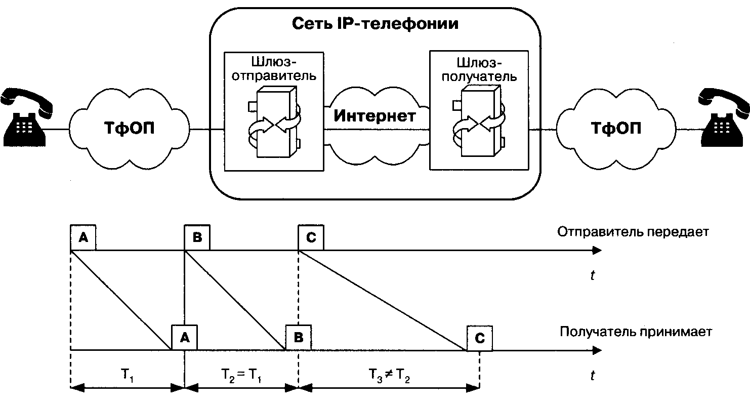

Рис. 3.1 Различие интервалов между моментами прибытия пакетов (джиттер)
Задержка прохождения пакетов по сети Т может быть представлена как сумма постоянной составляющей Т (время распространения плюс средняя длительность задержки в очередях) и переменной величины j, являющейся результатом джиттера: T=T±j.
Для того, чтобы компенсировать влияние джиттера, в терминалах используется т.н. джиттер-буфер. Этот буфер хранит в памяти прибывшие пакеты в течение времени, определяемого его емкостью (длиной). Пакеты, прибывающие слишком поздно, когда буфер заполнен, отбрасываются. Интервалы между пакетами восстанавливаются на основе значений временных меток RTP-пакетов. В функции джиттер-буфера обычно входит и восстановление исходной очередности следования пакетов, если при транспортировке по сети они оказались «перепутаны».
Слишком короткий буфер будет приводить к слишком частым потерям «опоздавших» пакетов, а слишком длинный - к неприемлемо большой дополнительной задержке. Обычно предусматривается динамическая подстройка длины буфера в течение всего времени существования соединения. Для выбора наилучшей длины используются эвристические алгоритмы.
Влияние кодека и количества передаваемых в пакете кадров
Большинство современных эффективных алгоритмов кодирования/декодирования речи ориентировано на передачу информации кадрами, а не последовательностью кодов отдельных отсчетов. Поэтому в течение времени, определяемого длиной кадра кодека, должна накапливаться определенной длины последовательность цифровых представлений отсчетов. Кроме того, некоторым кодекам необходим предварительный анализ большего количества речевой информации, чем должно содержаться в кадре. Это неизбежное время накопления и предварительного анализа входит в общий бюджет длительности задержки пакета.
На первый взгляд, можно было бы заключить, что чем меньше длина кадра, тем меньше должна быть задержка. Однако, как будет показано ниже, из-за значительного объема служебной информации, передаваемой в RTP/UDP/IP-пакетах, передача маленьких порций данных очень неэффективна, так что при применении кодеков с малой длиной кадра приходится упаковывать несколько кадров в один пакет. Кроме того, кодеки с большей длиной кадра более эффективны, поскольку могут «наблюдать» сигнал в течение большего времени и, следовательно, могут более эффективно моделировать этот сигнал.
ITU-T в рекомендации G.114 определил требования к качеству передачи речи. Оно считается хорошим, если сквозная задержка при передаче сигнала в одну сторону не превышает 150 мс (рис. 3.2). Современное оборудование IP-телефонии при включении «спина к спине» (два устройства - шлюза - соединяются напрямую) вносит задержку порядка 60-70 мс. Таким образом, остается еще около 90 мс на сетевую задержку при передаче IP-пакета от отправителя к пункту назначения, что говорит о возможности обеспечить при современном уровне технологии передачу речи с достаточно хорошим качеством.

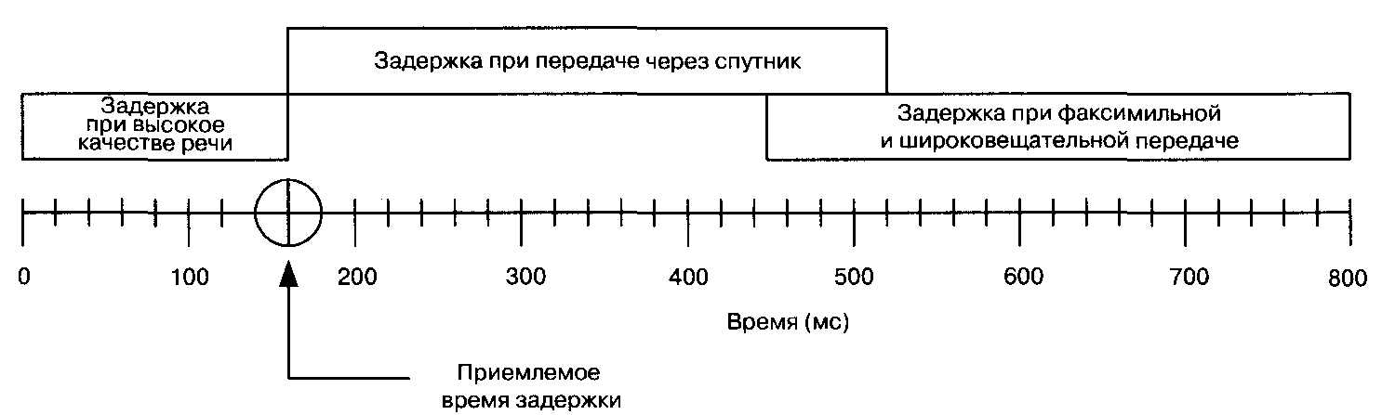

Рис. 3.2 Задержка при передаче

Авторам отнюдь не хотелось бы, чтобы у читателя сложилось впечатление, будто временные задержки - проблема исключительно IP-телефонии. Именно поэтому на рис. 3.2 приведены также характеристики спутниковой передачи, при которой требуется примерно 250 мс для того, чтобы сигнал достиг спутника и вернулся обратно к Земле (без учета затрат времени на обработку сигнала). Таким образом, полное время задержки превышает 250-300 мс. Согласно рекомендации G.114, такая задержка выходит за границы диапазона, приемлемого для передачи речи. Тем не менее, ежедневно значительное количество разговоров ведется по спутниковым линиям связи. Следовательно, приемлемое качество речи определяется, прежде всего, требованиями пользователей.

3.1.2 Эхо
Феномен эха вызывает затруднения при разговоре и у говорящего, и у слушающего. Говорящий слышит с определенной задержкой свой собственный голос. Если сигнал отражается дважды, то слушающий дважды слышит речь говорящего (второй раз - с ослаблением и задержкой).
Эхо может иметь электрическую и акустическую природу.
Отражения в дифсистеме являются неотъемлемым свойством ТфОП. Поэтому они проявляются при взаимодействии ТфОП и IP-сетей.
С целью экономии кабеля в ТфОП для подключения абонентских терминалов с давних пор используются двухпроводные линии, по которым речевые сигналы передаются в обоих направлениях. Более того, во многих телефонных сетях передача сигналов обоих направлений по двум проводам используется и в соединительных линиях между электромеханическими АТС [6] (хотя теперь для организации связи между АТС всё чаще используется раздельная передача сигналов разных направлений, т.е. четырехпроводная схема их передачи). Для разделения сигналов разных направлений в терминалах абонентов (телефонных аппаратах) и на АТС применяются простые мостовые схемы, называемые дифсистемами (hybrid). Работа этих мостовых схем основывается на согласовании импедансов в плечах моста, одним из плеч которого является двухпроводная абонентская линия. Так как абонентские линии могут очень сильно различаться по своим параметрам (длине, диаметру жил кабеля и т.п.), то достичь точного согласования (тем более, во всей полосе передаваемых частот) невозможно. Вместо этого администрация связи вынуждена ориентироваться на некоторую среднюю величину импеданса для всех абонентских линий своей национальной сети. Это приводит к тому, что сигналы прямого и обратного направления в большинстве случаев не разделяются полностью, и в дифсистеме возникает частичное отражение сигналов.
Если задержка распространения сигнала в сети невелика (что обычно и бывает в местных сетях), такой отраженный сигнал попросту незаметен и не вызывает неприятных ощущений. Если задержка достигает величины 15-20мс, возникает эффект «огромного пустого помещения». При дальнейшем увеличении задержки субъективная оценка качества разговора резко ухудшается, вплоть до полной невозможности продолжать беседу.
В рамках ТфОП проблема такого эха известна с тех самых пор, когда телефонная сеть стала настолько протяженной, что задержки распространения сигналов перестали быть неощутимыми. Были разработаны и методы борьбы с этим феноменом - от минимизации задержек путем соответствующего планирования сети до применения эхозаградителей и эхокомпенсаторов. Как мы уже видели выше, задержки, свойственные процессам передачи речи по IP-сетям, таковы, что не оставляют выбора и делают механизмы, ограничивающие эффект эха, обязательными в любом оборудовании IP-телефонии.
Акустическое эхо возникает при пользовании терминалами громкоговорящей связи, независимо оттого, какая технология используется в них для передачи информации. Акустическое эхо может обладать значительной длительностью, а особенно неприятным бывает изменение его характеристик при изменении, например, взаимного расположения терминала и говорящего, или даже других людей в помещении. Эти обстоятельства делают построение устройств эффективного подавления акустического эха очень непростой задачей.

3.1.3 Устройства ограничения эффектов эха
Существуют два типа устройств, предназначенных для ограничения вредных эффектов эха: эхозаградители и эхокомпенсаторы.
Эхозаградители появились в начале 70-х годов. Принцип их работы прост и состоит в отключении канала передачи, когда в канале приема присутствует речевой сигнал. Такая техника широко используется в дешевых телефонных аппаратах с громкоговорящей связью (speakerphones), однако простота не обеспечивает нормального качества связи - перебить говорящего становится невозможно, т.е. связь, по сути, становится полудуплексной.
Эхокомпенсатор - это более сложное устройство, которое моделирует эхосигнал для последующего его вычитания из принимаемого сигнала (рис. 3.3). Эхо моделируется как взвешенная сумма задержанных копий входного сигнала или, иными словами, как свертка входного сигнала с оцененной импульсной характеристикой канала. Оценка импульсной характеристики происходит в тот момент, когда говорит только удаленный корреспондент, для чего используется детектор одновременной речевой активности. После вычитания синтезированной копии эхосигнала из сигнала обратного направления полученный сигнал подвергается нелинейной обработке для увеличения степени подавления эха (подавление очень слабых сигналов).
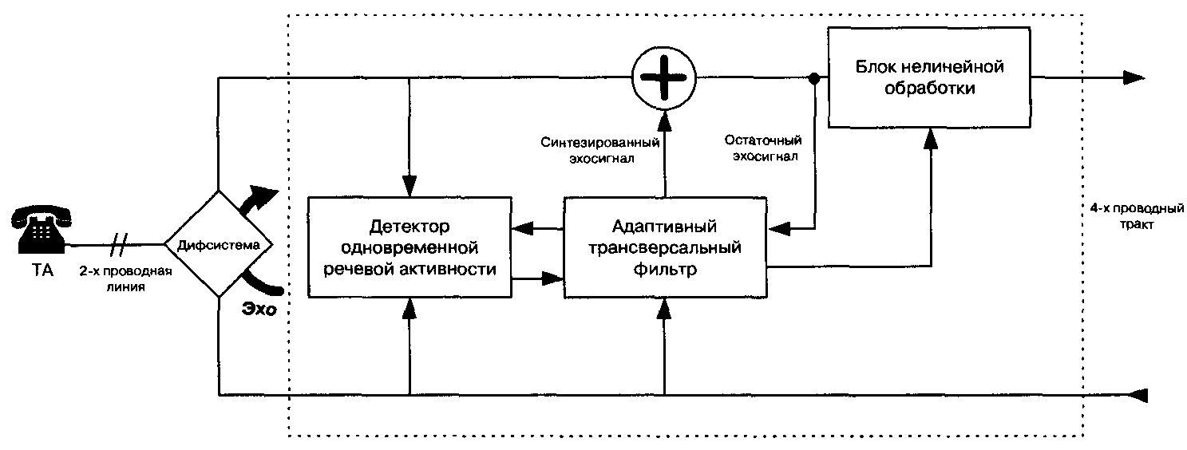

Рис. 3.3 Упрощенная блок-схема эхокомпенсатора

Поскольку эхо моделируется только как линейный феномен, любые нелинейные процессы на пути его возникновения приводят к ухудшению работы эхокомпенсатора. Использование более сложных алгоритмов позволяет подавлять эхо, представляющее собой не только задержанный, но и сдвинутый по частоте сигнал, что часто происходит из-за наличия в ТфОП устаревших частотных систем передачи. Реализация таких алгоритмов необходима для успешного функционирования эхокомпенсаторов в телефонных сетях на территории России и бывшего СССР, и поэтому алгоритмы эхокомпенсации в российском оборудовании IP-телефонии на базе интеллектуальной платформы Протей-IP разработаны именно с учетом сдвига эха по частоте. К проблемам технической реализации оборудования IP-телефонии мы еще вернемся в заключительной главе данной книги.
Эхокомпенсатор должен хранить амплитуды эхосигналов, задержанных на время от нуля до продолжительности самого длительного подавляемого эхосигнала. Это значит, что эхокомпенсаторы, рассчитанные на подавление более длительных эхосигналов, требуют для своей реализации большего объема памяти и большей производительности процессора. Таким образом, выгодно помещать эхокомпенсаторы «максимально близко», в смысле задержки, к источнику эха.
По изложенным выше причинам эхокомпенсаторы являются неотъемлемой частью шлюзов IP-телефонии. Алгоритмы эхо-компенсации реализуются обычно на базе тех же цифровых сигнальных процессоров, что и речевые кодеки, и обеспечивают подавление эхосигналов длительностью до 32-64 мс. К эхокомпенсаторам терминалов громкоговорящей связи предъявляются гораздо более строгие требования, которые здесь рассматриваться не будут, так как проблема акустического эха не входит в число проблем, специфических для IP-телефонии.

3.2 Принципы кодирования речи
Как стало ясно со времени изобретения Александра Белла, для того, чтобы передать речь через телефонную сеть, речевую информацию нужно преобразовать в аналоговый электрический сигнал. При переходе к цифровым сетям связи возникла необходимость преобразовать аналоговый электрический сигнал в цифровой формат на передающей стороне, то есть закодировать, и перевести обратно в аналоговую форму, то есть декодировать, на приемной стороне.
Процесс преобразования аналогового речевого сигнала в цифровую форму называют анализом или цифровым кодированием речи, а обратный процесс восстановления аналоговой формы речевого сигнала - синтезом или декодированием речи.
Цель любой схемы кодирования - получить такую цифровую последовательность, которая требует минимальной скорости передачи и из которой декодер может восстановить исходный речевой сигнал с минимальными искажениями.
При преобразовании речевого сигнала в цифровую форму, так или иначе, имеют место два процесса - дискретизация (sampling), т.е. формирование дискретных во времени отсчетов амплитуды сигнала, и квантование, т.е. дискретизация полученных отсчетов по амплитуде (кодирование непрерывной величины - амплитуды - числом с конечной точностью). Эти две функции выполняются т.н. аналого-цифровыми преобразователями (АЦП), которые размещаются в современных АТС на плате абонентских комплектов, а в случае передачи речи по IP-сетям - в терминале пользователя (компьютере или IP-телефоне).
Так называемая теорема отсчетов гласит, что аналоговый сигнал может быть успешно восстановлен из последовательности выборок с частотой, которая превышает, как минимум, вдвое максимальную частоту, присутствующую в спектре сигнала. В телефонных сетях полоса частот речевого сигнала намеренно, посредством специальных фильтров, ограничена диапазоном 0.3 - 3.4 кГц, что не влияет на разборчивость речи и позволяет узнавать собеседника по голосу. По этой причине частота дискретизации при аналого-цифровом преобразовании выбрана равной 8кГц, причем такая частота используется во всех телефонных сетях на нашей планете.
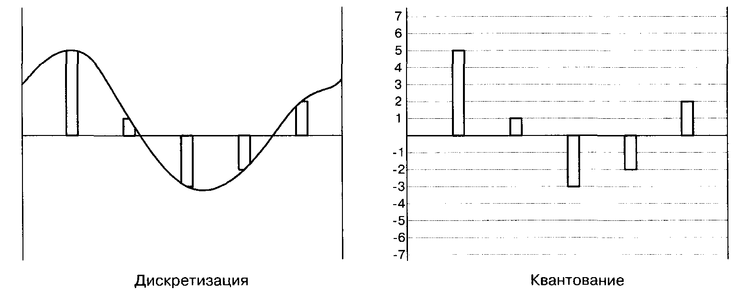

Рис. 3.4 Дискретизация и квантование аналогового речевого сигнала

При квантовании непрерывная величина отображается на множество дискретных значений, что, естественно, приводит к потерям информации. Для того, чтобы обеспечить в такой схеме достаточный динамический диапазон (способность передавать без искажений как сильные, так и слабые сигналы), дискретная амплитуда сигнала кодируется 12/13-ти разрядным двоичным числом по линейному закону.
Процесс аналого-цифрового преобразования получил, применительно к системам связи, название импульсно-кодовой модуляции (ИКМ).
Чтобы снизить необходимую скорость передачи битов, применяют нелинейный (логарифмический) закон квантования, т.е. квантованию подвергается не амплитуда сигнала, а ее логарифм. В данном случае имеет место процесс «сжатия» динамического диапазона сигнала, а при восстановлении сигнала происходит обратный процесс.
После длительных и бурных дебатов в отношении законов кодирования сегодня применяются две основные разновидности ИКМ:
с кодированием по (m-закону и по А-закону. В результате сжатия сигнал с амплитудой, кодируемой 12-13 битами, описывается всего восемью битами. Различаются эти разновидности ИКМ деталями процесса сжатия (m-закон кодирования предпочтительнее использовать при малой амплитуде сигнала и при малом отношении сигнал/шум). Исторически сложилось так, что в Северной Америке используется кодирование по m-закону, а в Европе - по А-закону. Поэтому при международной связи во многих случаях требуется преобразование m-закона в А-закон, ответственность за которое несет страна, в которой используется m-закон кодирования. В обоих случаях каждый отсчет кодируется 8 битами, или одним байтом, который можно считать звуковым фрагментом. Для передачи последовательности таких фрагментов необходима пропускная способность канала, равная 64 Кбит/с. Это определяется простыми арифметическими действиями: 4 000 Гц * 2 = 8 000 отсчетов/с, 8 000 отсчетов/с * 8 битов = 64 Кбит/с, что составляет основу всей цифровой телефонии. Поскольку ИКМ была первой стандартной технологией, получившей широкое применение в цифровых системах передачи, пропускная способность канала, равная 64 Кбит/с, стала всемирным стандартом для цифровых сетей всех видов, причем - стандартом, который обеспечивает передачу речи с очень хорошим качеством. Соответствующие процедуры кодирования и декодирования стандартизованы ITU-T в рекомендации G.711.
Однако такое высокое качество передачи речевого сигнала (являющееся эталоном при оценке качества других схем кодирования) достигнуто в системах ИКМ за счет явно избыточной, при современном уровне технологии, скорости передачи информации.
Чтобы уменьшить присущую ИКМ избыточность и снизить требования к полосе пропускания, последовательность чисел, полученная в результате преобразования речевого аналогового сигнала в цифровую форму, подвергается математическим преобразованиям, позволяющим уменьшить необходимую скорость передачи. Эти преобразования «сырого» цифрового потока в поток меньшей скорости называют «сжатием» (а часто - кодированием, рассматривая ИКМ как некую отправную точку для дальнейшей обработки информации).
Существует множество подходов к «сжатию» речевой информации; все их можно разделить на три категории: кодирование формы сигнала (waveform coding), кодирование исходной информации (source coding) и гибридное кодирование, представляющее собой сочетание двух предыдущих подходов.

3.2.1 Кодирование формы сигнала
Импульсно-кодовая модуляция, по сути, и представляет собой схему кодирования формы сигнала. Однако нас интересуют более сложные алгоритмы, позволяющие снизить требования к полосе пропускания.
Рассматриваемые методы кодирования формы сигнала используют то обстоятельство, что между случайными значениями нескольких следующих подряд отсчетов существует некоторая зависимость. Проще говоря, значения соседних отсчетов обычно мало отличаются одно от другого. Это позволяет с довольно высокой точностью предсказать значение любого отсчета на основе значений нескольких предшествовавших ему отсчетов.
При построении алгоритмов кодирования названная закономерность используется двумя способами. Во-первых, есть возможность изменять параметры квантования в зависимости от характера сигнала. В этом случае шаг квантования может изменяться, что позволяет до некоторой степени сгладить противоречие между уменьшением числа битов, необходимых для кодирования величины отсчета при увеличении шага квантования, и сужением динамического диапазона кодера, неизбежным без адаптации (о которой речь пойдет ниже). Некоторые алгоритмы предусматривают изменение параметров квантования приблизительно в рамках произносимых слогов, а некоторые изменяют шаг квантования на основе анализа статистических данных об амплитуде сигнала, полученных за относительно короткий промежуток времени.
Во-вторых, существует подход, называемый дифференциальным кодированием или линейным предсказанием. Вместо того, чтобы кодировать входной сигнал непосредственно, кодируют разность между входным сигналом и «предсказанной» величиной, вычисленной на основе нескольких предыдущих значений сигнала.
Если отсчеты входного сигнала обозначить как y(i), то предсказанное значение в момент времени i представляет собой линейную комбинацию нескольких р предыдущих отсчетов:
y(i)=a,y(i-1)+a;,y(i-2)+...+apy(i-p) где множители а, называются коэффициентами предсказания.
Разность e(i)=y(i)-y(i) имеет меньший динамический диапазон и может кодироваться меньшим числом битов, что позволяет снизить требования к полосе пропускания.
Описанный метод называется линейным предсказанием, так как он использует только линейные функции предыдущих отсчетов. Коэффициенты предсказания выбираются так, чтобы минимизировать среднеквадратическое значение ошибки предсказания e(i), при этом значения коэффициентов изменяются, в среднем, каждые 10-25 мс.
Простейшей (и представляющей сегодня, скорее, исторический интерес) реализацией последнего подхода является так называемая дельта-модуляция (ДМ), алгоритм которой предусматривает кодирование разности между соседними отсчетами сигнала только одним информационным битом, обеспечивая передачу, по сути, только знака разности.
Наиболее совершенным алгоритмом, построенным на описанных выше принципах, является алгоритм адаптивной дифференциальной импульсно-кодовой модуляции (АДИКМ), предложенный ITU-T в рекомендации G.726. Алгоритм предусматривает формирование сигнала ошибки предсказания и его последующее адаптивное квантование. Существует версия этого алгоритма, в которой информационные биты выходного цифрового потока организованы по иерархической схеме, что позволяет отбрасывать наименее значимую информацию, не уведомляя об этом кодер, и получать поток меньшей скорости за счет некоторого ухудшения качества. Документ G.726 специфицирует кодирование при скоростях 40, 32, 24 и 16 Кбит/с, что соответствует передаче 5, 4, 3 или 2 битов на отсчет. Качество речи, передаваемой с использованием АДИКМ G.726 при скорости 32 Кбит/с соответствует качеству речи, обеспечиваемому алгоритмом кодирования G.711.
При достаточно хороших характеристиках алгоритма, АДИКМ практически не применяется для передачи речи по сетям с коммутацией пакетов, так как этот алгоритм очень чувствителен к потерям целых блоков отсчетов, происходящим при потерях пакетов в сети. В таких случаях нарушается синхронизация кодера и декодера, что приводит к катастрофическому ухудшению качества воспроизведения речи даже при малой вероятности потерь.

3.2.2 Кодеры исходной информации (вокодеры) и гибридные алгоритмы
Многие методы кодирования используют особенности человеческой речи, связанные со строением голосового аппарата. Кодеры, в которых реализуются такие методы, называют кодерами исходной информации или вокодерами (voice coding).
Звуки речи образуются при прохождении выдыхаемого воздуха через голосовой аппарат человека, важнейшими элементами которого являются язык, нёбо, губы, зубы и голосовые связки. В формировании того или иного звука участвует та или иная часть этих элементов. Если звук формируется с участием голосовых связок, поток воздуха из легких вызывает их колебание, что порождает звуковой гон. Последовательность формируемых таким образом звуков составляет тоновую речь (или тоновый сегмент речи). Если звук формируется безучастия связок, тон в нем отсутствует, и последовательность таких звуков составляет нетоновую речь {нетоновый сегмент речи). Спектр тонового звука может быть смоделирован путем подачи специальным образом сформированного сигнала возбуждения на вход цифрового фильтра с параметрами, определяемыми несколькими действительными коэффициентами. Спектр нетоновых звуков - практически равномерный, что обусловлено их шумовым характером.
В реальных речевых сигналах не все звуки можно четко разделить на тоновые и нетоновые, а приходится иметь дело с некими переходными вариантами, что затрудняет создание алгоритмов кодирования, обеспечивающих высокое качество передачи речи при низкой скорости передачи информации.
Рис. 3.5 иллюстрирует описанную упрощенную модель функционирования голосового тракта человека. Работа кодера, согласно такой модели, состоит в том, чтобы, анализируя блок отсчетов речевого сигнала, вычислить параметры соответствующего фильтра и параметры возбуждения (тоновый/нетоновый сегмент речи, частота тона, громкость и т.д.).
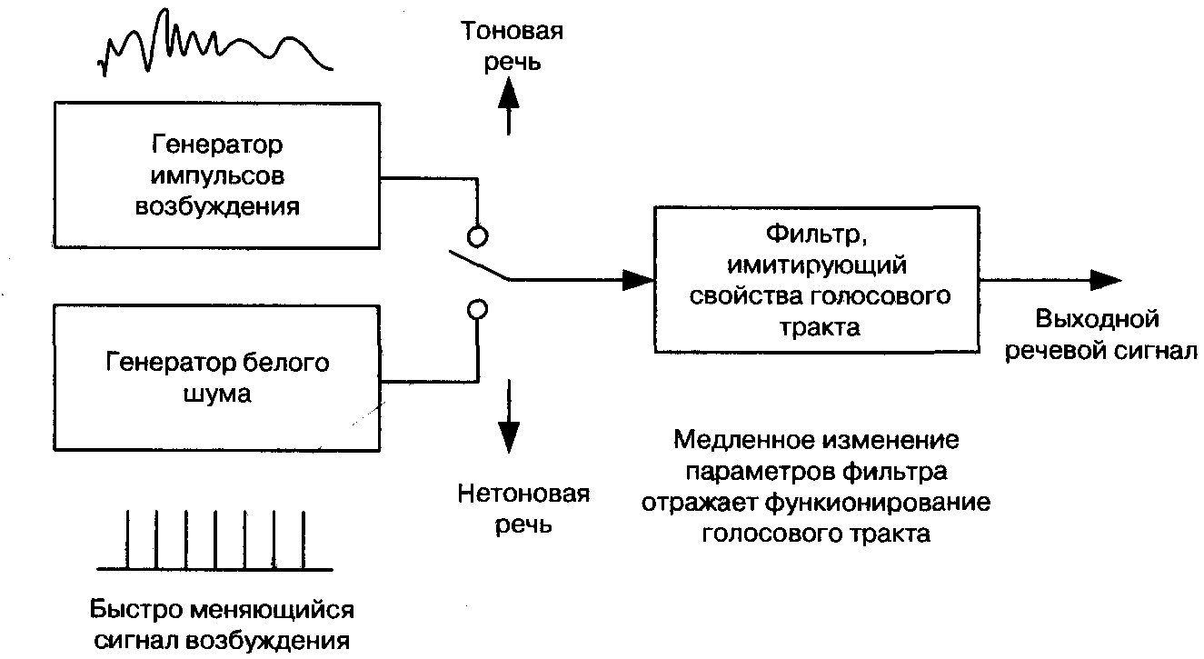

Рис. 3.5 Модель функционирования голосового тракта

Описанный принцип кодирования получил название LPC (Linear Prediction Coding - кодирование с линейным предсказанием), поскольку центральным элементом модели голосового тракта является линейный фильтр. Наиболее известный стандартный алгоритм, построенный по описанному принципу, был стандартизован министерством обороны США под названием LPC-10, где число 10 соответствует количеству коэффициентов фильтра. Данный кодер обеспечивает очень низкую скорость передачи информации 2.4 Кбит/с, однако качество воспроизводимых речевых сигналов оставляет желать лучшего и не удовлетворяет требованиям коммерческой речевой связи - речь носит ярко выраженный «синтетический» характер.
Как уже отмечалось, алгоритмы кодирования формы сигнала основаны на наличии корреляционных связей между отсчетами сигнала, которые дают возможность линейного предсказания. В сочетании с адаптивным квантованием этот подход позволяет обеспечить хорошее качество речи при скорости передачи битов порядка 24-32 Кбит/с. LPC-кодеры (вокодеры) используют простую математическую модель голосового тракта и позволяют использовать очень низкие скорости передачи информации 1200-2400 бит/с, однако ценой «синтетического» характера речи.
Гибридные алгоритмы кодирования и алгоритмы типа «анализ путем синтеза» (ABS) представляют собой попытки совместить положительные свойства двух описанных выше основных подходов и строить эффективные схемы кодирования с диапазоном скоростей передачи битов 6-16Кбит/с.
Важное отличие кодеров такого типа состоит в том, что в рамках этих алгоритмов нет необходимости принимать решение о типе воспроизводимого звука (тоновый или нетоновый), так как предусматриваются специальные меры для кодирования сигнала ошибки после прохождения возбуждения через LPC-фильтр. Например, сигнал ошибки может быть закодирован по алгоритму, аналогичному АДИКМ, что обеспечит высокую точность его передачи. ABS-кодеры не могут быть строго классифицированы как кодеры формы сигнала, однако реально целью процедуры минимизации ошибки (рис. 3.6), т.е. различия между входным и синтезированным сигналами, является синтез на выходе кодера сигналов, форма которых наиболее близка к форме входных. ABS-декодер является малой частью кодера и очень прост (рис. 3.7).

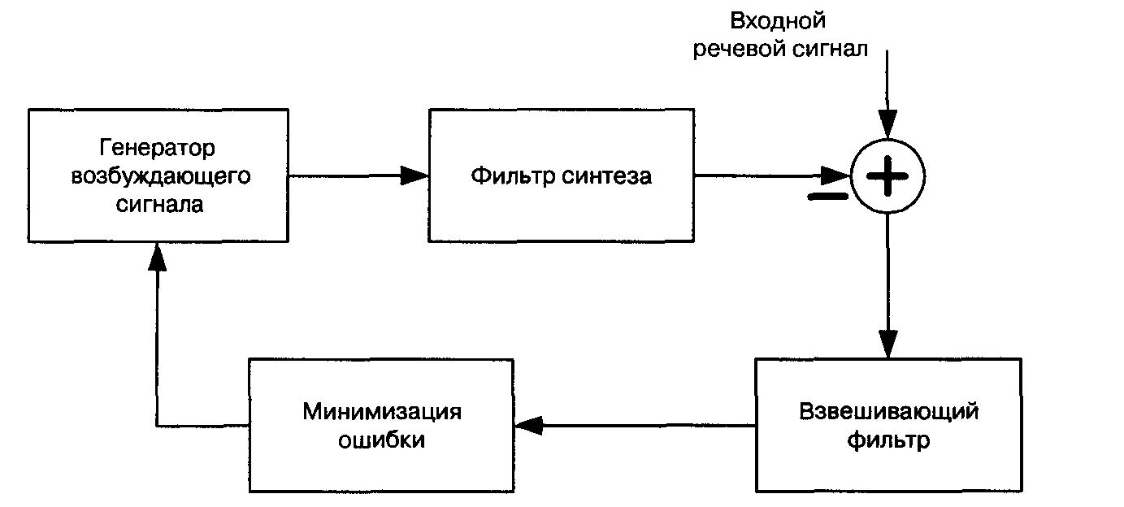

Рис. 3.6 Упрощенная блок-схема ABS-кодера

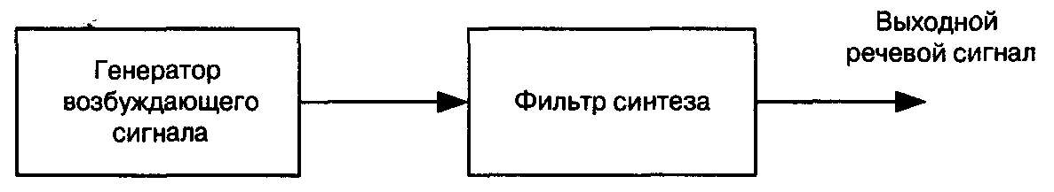

Рис. 3.7 Упрощенная блок - схема ABS - декодера

3.2.3 Процессоры цифровой обработки сигналов для речевых кодеков
Узкополосному кодированию речевых сигналов дорогу на рынок коммерческих приложений открыло развитие микроэлектроники и, в частности, появление дешевых процессоров цифровой обработки сигналов (DSP - Digital Signal Processor) в интегральном исполнении. До этого цифровая обработка сигналов (в том числе, узкополосное кодирование речи) была уделом разработчиков аппаратуры для нужд армии и спецслужб.
Процессоры DSP имеют архитектуру, оптимизированную для выполнения операций, которые характерны для типичных алгоритмов обработки сигналов. В качестве примеров таких операций можно назвать умножение с накоплением, а также выборку операндов с бит-инверсной адресацией, необходимую для выполнения быстрого преобразования Фурье.
Архитектура процессоров DSP часто характеризуется наличием нескольких вычислительных блоков, обеспечивающих выполнение одновременных операций в одном такте работы процессора. Для загрузки вычислительных блоков данными предусматривается несколько шин передачи данных и многопортовая память данных. Для увеличения производительности память инструкций и память данных разделены, а доступ к ним осуществляется также по раздельным шинам. Для процессоров DSP характерно использование инструкций увеличенной длины, содержащих поля для управления всеми вычислительными блоками.
Физически процессоры DSP выполняются в виде интегральных микросхем, содержащих в одном кристалле ядро процессора, память и периферийные устройства для обмена информацией. Наличие встроенной памяти обеспечивает быстрый доступ ядра к ее содержимому для получения максимальной производительности.
Существует множество модификацией процессоров DSP, различающихся производительностью, объемом памяти, потребляемой мощностью. В оборудовании IP-телефонии используются дешевые процессоры со средней производительностью и малой потребляемой мощностью, ориентированные на реализацию малого числа (единицы) каналов обработки речевой информации и применяемые, в основном, в составе терминальных устройств, или мощные высокопроизводительные процессоры, ориентированные на многоканальные (десятки каналов) приложения и используемые в составе таких групповых устройств как многоканальные шлюзы IP-телефонии, подключаемые к ТфОП по цифровым трактам Е1.
Одними из самых известных производителей DSP являются фирмы Texas Instruments (www.ti.com). Analog Devices (www.analog.com). Motorola (www.motorola.com). на сайтах которых можно получить дополнительную информацию о номенклатуре DSP и об их применении.
Оборудование ПРОТЕЙ-1Р использует DSP с лицензированным у одной из ведущих в дан ной области фирм программным обеспечением, реализующим необходимые алгоритмы (речевые кодеки, факс, модем). Это позволило, опираясь на существующий опыт, резко сократить время выхода оборудования на рынок. Кроме того, в данном случае исключается трудоемкая и длительная процедура лицензирования алгоритмов речевых кодеков (G.723.1, G.729), требующая значительных единовременных финансовых затрат. По такому же пути идут и ведущие мировые производители оборудования VolP (Cisco, Dialogic и др.), лицензируя программное обеспечение DSP у компаний, специализирующихся именно в этой области, и концентрируя свои силы на реализации тех функций, которые традиционно обеспечивают данным производителям оборудования технологическое лидерство.

3.2.4 Основные алгоритмы кодирования речи, используемые в IP-телефонии
В первую очередь необходимо понять, какими критериями нужно руководствоваться при выборе «хорошего» кодекадля использования в IP-телефонии.
Использование полосы пропускания канала
Скорость передачи, которую предусматривают имеющиеся сегодня узкополосные кодеки, лежит в пределах 1.2 - 64 Кбит/с. Естественно, что от этого параметра прямо зависит качество воспроизводимой речи. Существует множество подходов к проблеме определения качества. Наиболее широко используемый подход оперирует оценкой MOS (Mean Opinion Score), которая определяется для конкретного кодека как средняя оценка качества большой группой слушателей по пятибалльной шкале. Для прослушивания экспертам предъявляются разные звуковые фрагменты - речь, музыка, речь на фоне различного шума и т.д. Оценки интерпретируют следующим образом:
• 4-5 - высокое качество; аналогично качеству передачи речи в ISDN, или еще выше;
• 3.5-4- качество ТфОП (toll quality); аналогично качеству речи, передаваемой с помощью кодека АДИКМ при скорости 32 Кбит/с. Такое качество обычно обеспечивается в большинстве телефонных разговоров. Мобильные сети обеспечивают качество чуть ниже toll quality;
• 3-3.5- качество речи, по-прежнему, удовлетворительно, однако его ухудшение явно заметно на слух;
• 2.5-3 - речь разборчива, однако требует концентрации внимания для понимания. Такое качество обычно обеспечивается в системах связи специального применения (например, в вооруженных силах).

В рамках существующих технологий качество ТфОП (toll quality) невозможно обеспечить при скоростях менее 5 Кбит/с.
Подавление периодов молчания (VAD, CNG, DTX)
При диалоге один его участник говорит, в среднем, только 35 процентов времени. Таким образом, если применить алгоритмы, которые позволяют уменьшить объем информации, передаваемой в периоды молчания, то можно значительно сузить необходимую полосу пропускания. В двустороннем разговоре такие меры позволяют достичь сокращения объема передаваемой информации до 50%, а в децентрализованных многоадресных конференциях (за счет большего количества говорящих) - и более. Нет никакого смысла организовывать многоадресные конференции с числом участников больше 5-6, не подавляя периоды молчания. Технология подавления таких периодов имеет три важные составляющие.
Нужно отметить, что определение границ пауз в речи очень существенно для эффективной синхронизации передающей и приемной сторон: приемник может, незначительно изменяя длительности пауз, производить подстройку скорости воспроизведения для каждого отдельного сеанса связи, что исключает необходимость синхронизации тактовых генераторов всех элементов сети, как это имеет место в ТфОП.
Детектор речевой активности (Voice Activity Detector - VAD) необходим для определения периодов времени, когда пользователь говорит. Детектор VAD должен обладать малым временем реакции, чтобы не допускать потерь начальных слов и не упускать бесполезные фрагменты молчания в конце предложений; в то же время детектор VAD не должен срабатывать от воздействия фонового шума.
Детектор VAD оценивает энергию входного сигнала и, если она превышает некоторый порог, активизирует передачу. Если бы детектор отбрасывал всю информацию до момента, пока энергия сигнала не стала выше порога, то происходило бы отрезание начальной части периода активности. Поэтому реализации VAD требуют сохранения в памяти нескольких миллисекунд информации, чтобы иметь возможность запустить передачу до начала периода активности. Это увеличивает, в некоторой степени, задержку прохождения сигнала, однако ее можно минимизировать или свести к нулю в кодерах, работающих с блоками отсчетов.
Поддержка прерывистой передачи (Discontinuous Transmission -DTX) позволяет кодеку прекратить передачу пакетов в тот момент, когда VAD обнаружил период молчания. Некоторые наиболее совершенные кодеры не прекращают передачу полностью, а переходят в режим передачи гораздо меньшего объема информации (интенсивность, спектральные характеристики), нужной для того, чтобы декодер на удаленном конце мог восстановить фоновый шум.
Генератор комфортного шума (Comfort Noise Generator - CNG) служит для генерации фонового шума. В момент, когда в речи активного участника беседы начинается период молчания, терминалы слушающих могут просто отключить воспроизведение звука. Однако это было бы неразумно. Если в трубке возникает «гробовая тишина», т.е. фоновый шум (шум улицы и т.д.), который был слышен во время разговора, внезапно исчезает, то слушающему кажется, что соединение по каким-то причинам нарушилось, и он обычно начинает спрашивать, слышит ли его собеседник.
Генератор CNG позволяет избежать таких неприятных эффектов. Простейшие кодеки просто прекращают передачу в период молчания, и декодер генерирует какой-либо шум с уровнем, равным минимальному уровню, отмеченному в период речевой активности. Более совершенные кодеки (G.723.1 Annex A, G. 729 Annex В) имеют возможность предоставлять удаленному декодеру информацию для восстановления шума с параметрами, близкими к фактически наблюдавшимся.
Размер кадра
Большинство узкополосных кодеков обрабатывает речевую информацию блоками, называемыми кадрами (frames), и им необходимо производить предварительный анализ отсчетов, следующих непосредственно за отсчетами в блоке, который они в данный момент кодируют.
Размер кадра важен, так как минимальная теоретически достижимая задержка передачи информации (алгоритмическая задержка) определяется суммой этого параметра и длины буфера предварительного анализа. В действительности процессоры цифровой обработки сигналов, которые выполняют алгоритм кодирования, имеют конечную производительность, так что реальная задержка сигнала больше теоретической.
Можно, казалось бы, заключить, что кодеки с меньшим размером кадра лучше в смысле такого важного критерия как минимизация задержки. Если, однако, учесть, что происходит при передаче информации по сети, то мы увидим, что к кадру, сформированному кодеком, добавляется множество дополнительной информации - заголовки IP (20 байтов), UDP (8 байтов), RTP (12 байтов). Для кодека с длительностью кадра 30 мс посылка таких кадров по сети привела бы к передаче избыточной информации со скоростью 10.6 кбит/с, что превышает скорость передачи речевой информации у большинства узкополосных кодеков.
Поэтому обычно используется пересылка нескольких кадров в пакете, при этом их количество ограничено максимально допустимой задержкой. В большинстве случаев в одном пакете передается до 60 мс речевой информации. Чем меньше длительность кадра, тем больше кадров приходится упаковывать в один пакет, т.е. задержка определяется вовсе не длиной кадра, а практически приемлемым объемом полезной нагрузки в пакете.
Кроме того, кодеки с большей длиной кадра более эффективны, так как здесь действует общий принцип: чем дольше наблюдается явление (речевой сигнал), тем лучше оно может быть смоделировано.
Чувствительность к потерям кадров
Потери пакетов являются неотъемлемым атрибутом IP-сетей. Так как пакеты содержат кадры, сформированные кодеком, то это вызывает потери кадров. Но потери пакетов и потери кадров не обязательно напрямую связаны между собой, так как существуют подходы (такие как применение кодов с исправлением ошибок -forward error correction), позволяющие уменьшить число потерянных кадров при данном числе потерянных пакетов. Требующаяся для этого дополнительная служебная информация распределяется между несколькими пакетами, так что при потере некоторого числа пакетов кадры могут быть восстановлены.
Однако положительный эффект от введения избыточности для борьбы с потерями пакетов не столь легко достижим, поскольку потери в IP-сетях происходят пачками, т.е. значительно более вероятно то, что будет потеряно сразу несколько пакетов подряд, чем то, что потерянные пакеты распределятся в последовательности переданных пакетов по одному. Так что если применять простые схемы введения избыточности (например, повторяя каждый кадр в двух последовательно передаваемых пакетах), то в реальных условиях они, хотя и увеличат объем избыточной информации, но, скорее всего, окажутся бесполезными.
Кроме того, введение избыточности отрицательно сказывается на задержке воспроизведения сигнала. Например, если мы повторяем один и тот же кадр в четырех пакетах подряд, чтобы обеспечить возможность восстановления информации при потере трех подряд переданных пакетов, то декодер вынужден поддерживать буфер из четырех пакетов, что вносит значительную дополнительную задержку воспроизведения.
Влияние потерь кадров на качество воспроизводимой речи зависит от используемого кодека. Если потерян кадр, состоящий из N речевых отсчетов кодека G.711, то на приемном конце будет отмечен пропуск звукового фрагмента длительностью М*125 мкс. Если используется более совершенный узкополосный кодек, то потеря одного кадра может сказаться на воспроизведении нескольких следующих, так как декодеру потребуется время для того, чтобы достичь синхронизации с кодером - потеря кадра длительностью 20 мс может приводить к слышимому эффекту в течение 150 мс и более.
Кодеры типа G.723.1 разработаны так, что они функционируют без существенного ухудшения качества в условиях некоррелированных потерь до 3% кадров, однако при превышении этого порога качество ухудшается катастрофически.

3.3 Кодеки, стандартизованные ITU-T
3.3.1 Кодек G.711
Кодек G.711 - «дедушка» всех цифровых кодеков речевых сигналов, был одобрен ITU-T в 1965 году. Применяемый в нем способ преобразования аналогового сигнала в цифровой с использованием полулогарифмической шкалы был достаточно подробно описан выше. Типичная оценка MOS составляет 4.2. В первую очередь .отметим, что, как и для ТфОП, минимально необходимым для оборудования VolP является ИКМ-кодирование G.711. Это означает, что любое устройство VolP должно поддерживать этот тип кодирования.
3.3.2 Кодек G.723.1
Рекомендация G.723.1 утверждена ITU-T в ноябре 1995 года. Форум IMTC выбрал кодек G.723.1 как базовый для приложений IP-телефонии.
Кодек G.723.1 производит кадры длительностью 30 мс с продолжительностью предварительного анализа 7.5 мс. Предусмотрено два режима работы: 6.3 Кбит/с (кадр имеет размер 189 битов, дополненных до 24 байтов) и 5.3 Кбит/с (кадр имеет размер 158 битов, дополненных до 20 байтов). Режим работы может меняться динамически от кадра к кадру. Оба режима обязательны для реализации.
Оценка MOS составляет 3.9 в режиме 6.3 Кбит/с и 3.7 в режиме 5.3 Кбит/с.
Кодек специфицирован на основе операций как с плавающей точкой, так и с фиксированной точкой в виде кода на языке С. Реализация кодека на процессоре с фиксированной точкой требует производительности около 16 MIPS.
Кодек G.723.1 имеет детектор речевой активности и обеспечивает генерацию комфортного шума на удаленном конце в период молчания. Эти функции специфицированы в приложении A (Annex А) к рекомендации G.723.1. Параметры фонового шума кодируются очень маленькими кадрами размером 4 байта. Если параметры шума не меняются существенно, передача полностью прекращается.

3.3.3 Кодек G.726
Алгоритм кодирования АДИКМ (рекомендация ITU-TG.726, принятая в 1990 г.) описан выше. Он обеспечивает кодирование цифрового потока G.711 со скоростью 40, 32, 24 или 16 Кбит/с, гарантируя оценки MOS на уровне 4.3 (32 Кбит/с), что часто принимается за эталон уровня качества телефонной связи (toll quality). В приложениях IP-телефонии этот кодек практически не используется, так как он не обеспечивает достаточной устойчивости к потерям информации (см. выше).
3.3.4 Кодек G.728
Кодек G.728 использует оригинальную технологию с малой задержкой LD-CELP (low delay code excited linear prediction) и гарантирует оценки MOS, аналогичные АДИКМ G.726 при скорости передачи 16 Кбит/с. Данный кодек специально разрабатывался как более совершенная замена АДИКМ для оборудования уплотнения телефонных каналов, при этом было необходимо обеспечить очень малую величину задержки (менее 5 мс), чтобы исключить необходимость применения эхокомпенсаторов Это требование было успешно выполнено учеными Bell JLabs в 1992 году: кодер имеет длительность кадра только 0.625 мс. Реально задержка может достигать 2.5 мс, так как декодер должен поддерживать синхронизацию в рамках структуры из четырех кадров.
Недостатком алгоритма является высокая сложность - около 20 MIPS для кодера и 13 MIPS для декодера - и относительно высокая чувствительность к потерям кадров.

3.3.5 Кодек G.729
Кодек G.729 очень популярен в приложениях передачи речи по сетям Frame Relay. Он использует технологию CS-ACELP (Conjugate Structure, Algebraic Code Excited Linear Prediction). Кодек использует кадр длительностью 10 мс и обеспечивает скорость передачи 8 Кбит/с. Для кодера необходим предварительный анализ сигнала продолжительностью 5 мс.
Существуют два варианта кодека:
• G.729 (одобрен ITU-T в декабре 1996), требующий около 20 MIPS для кодера и 3 MIPS для декодера.
• Упрощенный вариант G.729A (одобрен ITU-T в ноябре 1995), требующий около 10.5 MIPS для реализации кодера и около 2 MIPS для декодера.
В спецификациях G.729 определены алгоритмы VAD, CNG и DTX. В периоды молчания кодер передает 15-битовые кадры с информацией о фоновом шуме, если только шумовая обстановка изменяется.

3.4 Кодеки, стандартизованные ETSI
В рамках деятельности европейского института ETSI стандартизованы узкополосные кодеки для применения в системах мобильной связи (GSM).
Спецификации кодека GSM Full Rate, известного также как GSM 06.10, утверждены в 1987г. Это первый и, скорее всего, наиболее известный из узкополосных кодеков, применяемый в миллионах мобильных телефонов по всему миру. Обеспечивает хорошее качество и устойчивую работу в условиях фонового шума (оценка MOS порядка 3.7 в условиях без шума). Кодируются кадры длительностью 20 мс, образуя цифровой поток со скоростью 13 Кбит/с. Кодек не требует высокой производительности процессора - необходимо только 4.5 MIPS для дуплексной реализации. Кодек очень важен для некоммерческих проектов в области IP-телефонии, особенно -для проектов, связанных с открытым распространением исходных текстов ПО (open source), благодаря возможности бесплатного лицензирования. Такие проекты сегодня могут использовать только кодеки GSM FR и G.711, а также АДИКМ.
Существуют также спецификации кодеков GSM Half Rate, принятые в 1994 году, и GSM Enhanced Full Rate, принятые в 1995 году. Характеристики этих кодеков превосходят характеристики исходного варианта, описанного выше, однако алгоритмы требуют большей производительности процессора (до 30 MIPS). В приложениях IP-телефонии они, по разным причинам, распространения пока не получили.
Рассмотрение кодеков было бы неполным, если бы, наряду со специфицированными ITU-T и ETSI, не были упомянуты и т.н. нестандартные кодеки.
Сегодня в приложениях VolP, кроме кодеков, прошедших процедуры международной стандартизации в ITU-T и ETSI, в продуктах ряда фирм-производителей применяются также нестандартные внутрифирменные алгоритмы. Такие алгоритмы часто лицензируются для использования в продуктах других компаний. В качестве примеров можно назвать такие кодеки, как Lucent/Elemedia SX7003P, имеющий очень хорошие характеристики при умеренной вычислительной сложности, и Voxware RT24, который предусматривает сверхнизкую (2.4 Кбит/с) скорость передачи информации при сохранении достаточно хорошего качества речи (оценка MOS около 3.2).

3.5 Передача сигналов DTMF
Строго говоря, сигналы многочастотного набора номера (DTMF) -это не что иное, как просто звуковые сигналы, передаваемые по телефонному каналу. При передаче их по цифровой телефонной сети не возникает никаких проблем, так как кодирование при помощи алгоритма G.711 не накладывает никаких ограничений на вид звуковых сигналов - это может быть речь, сигналы модема, или тональные сигналы - все они будут успешно воспроизведены на принимающей стороне.
Узкополосные кодеки, чтобы достичь низких скоростей передачи, используют тот факт, что сигнал, который они кодируют, представляет именно речь. Сигналы DTMF при прохождении через такие кодеки искажаются и не могут быть успешно распознаны приемником на приемной стороне.
Когда пользователю ТфОП нужно ввести какую-то дополнительную информацию в удаленную систему при уже установленном соединении (например, номер дебитной карты или номер пункта меню автоинформатора), необходимо обеспечить возможность надежной передачи DTMF-сигналов через сеть IP-телефонии. В случаях, когда система, взаимодействующая с пользователем, просто задает вопрос и ждет ввода, длительность и момент передачи сигнала не важны. В других случаях система зачитывает пользователю список и просит его нажать, например, кнопку «#», как только он услышит нужную информацию; здесь ситуация более сложная, и необходима более точная привязка ко времени.
Существуют два основных метода передачи сигналов DTMF по сетям IP-телефонии.
• Обязательный метод. Специальное сообщение протокола Н.245 (Userlnputlndication) может содержать символы цифр и «*», «#». В данном случае используется надежное TCP-соединение, так что информация не может быть потеряна. Однако из-за особенностей TCP могут иметь место значительные задержки;
• Нестандартный метод, предложенный Форумом VolP. Он может быть применен в терминалах H.323v2 при использовании процедуры fastStart и отсутствии канала Н.245. Для передачи сигналов DTMF открывается специальная RTP-сессия, в которой передаются кодированные значения принятых цифр, а также данные об амплитуде и длительности сигналов. Может быть использована та же сессия, что и для речи, но со специальным типом полезной нагрузки. Использование RTP позволяет привязать DTMF- сигналы к реальному времени, что является важным преимуществом данного метода.
В принципе, первый метод может быть более предпочтительным, однако в случае международных вызовов и при использовании удаленных cистем, требующих жесткой привязки ввода пользователя ко времени, может оказаться необходимым применить второй метод.
Шлюзы IP-телефонии должны обязательно подавлять искаженные сигналы DTMF, прошедшие через основной речевой канал. В противном случае, при восстановлении сигналов, о которых была принята информация, могут возникнуть неприятные эффекты наложения и размножения сигналов.

3.6 Передача факсимильной информации
В становлении IP-телефонии, наряду с телефоном, значительную роль сыграл телефакс. Идею нынешнего телефакса (от греческого «теле» - далеко и латинского «facsimale» - делай подобное) предложил англичанин Александр Байн в 1843 году, то есть за 33 года до появления телефона. В такой же последовательности (начиная с факсов) стали практически использоваться преимущества IP-телефонии с ее весьма низкими тарифами для передачи информации на дальние расстояния. Значительный экономический эффект от такого применения обусловлен чрезвычайно высокой распространенностью факс-машин; в мире их насчитывается много миллионов.
Говоря о распространенности факс-машин, отметим, что имеются в виду аппараты группы 3, специфицированные в рекомендации ITU-TT.30. Именно появление этой технологии и открыло дорогу широкому внедрению услуг факсимильной связи. Оказалось, что функции, реализованные в факсах группы 3, вполне устраивают пользователей, а стандарт практически не требует развития. Об этом свидетельствует тот факт, что более современная технология, т.н. факс группы 4, не получила никакого распространения и практически забыта. На наш взгляд, неуспех этой технологии можно объяснить тем, что, во-первых, все ее потенциальные преимущества (передача цветных изображений, высокая скорость обмена и т.д.) проще и дешевле реализуются на базе компьютерных технологий (обмен файлами по электронной почте, например), а во-вторых, сеть ISDN, на которую были ориентированы факсы группы 4, не получила глобального распространения.
Что же касается необходимости обеспечить возможность обмена факсимильными сообщениями факс-машин группы 3, то, в силу огромного количества последних, без такой функции не имеет смысла даже рассуждать о предоставлении услуг ТфОП на базе IP-сетей. Пересылка факсов через Интернет не является чем-то новым. Очень многие компании предлагают услуги факс-серверов отложенной доставки (Store & Forward). Пользователь отправляет факс на специальный сервер по заранее установленному телефонному номеру, вводя вслед за этим телефонный номер пункта назначения. Сервер, имитирующий работу факса принимающей стороны, принимает сообщение, преобразует его в набор графических файлов и отправляет данные файлы через Интернет к другому серверу, который находится ближе к месту назначения, например, в другой стране. Сервер-получатель организует связь с пунктом назначения по полученному им телефонному номеру и передает факсимильное сообщение адресату, уведомляя отправителя об успешной (или неуспешной) передаче. Технология Store & Forward Fax описана в рекомендации Т.37.
Использование такого принципа пересылки факсов не очень удобно с точки зрения как пользователя, так и оператора сети IP-телефонии. Для пользователя в данном случае теряется одно из важнейших преимуществ факсимильной технологии - возможность сразу же узнать результат пересылки: доставлен ли документ, и с каким качеством он доставлен. Оператора же технология Store&Forward вынуждает принимать на себя дополнительную ответственность за успешную доставку сообщения, в то время как оно может оказаться не доставленным не по вине оператора, а просто потому, что адресат забыл включить свою факс-машину.
Единственным полноценным решением этих проблем является организация передачи факсов по IP-сетям в реальном времени и так, чтобы пользователи двух факсимильных аппаратов не подозревали о том, что связь между их терминалами осуществляется с использованием сети с коммутацией пакетов. К счастью, спецификации протокола передачи факсимильной информации группы 3 позволяют реализовать такое решение. Результатом усилий ITU-T в данном направлении стала рекомендация Т.38, определяющая процедуры взаимодействия факсимильных терминалов группы 3 в реальном времени с использованием IP-сетей. Эта рекомендация позволяет обмен факсимильной информацией между факсами с использованием шлюзов, между факсом и компьютером, подключенными к Интернет, или даже между компьютерами, хотя последнее не кажется полезным свойством - просто при установлении соединения мы можем не догадываться, что имеем дело с компьютером, а не с факсом.
Принцип передачи факсов в реальном времени очевиден: на ближнем конце сигналы факса демодулируются и упаковываются в пакеты двоичных данных, а на удаленном конце происходит их восстановление в вид, пригодный для передачи по каналам ТфОП. Кроме собственно информационных пакетов, содержащих управляющие последовательности и графические данные, передается также информация обо всех прочих событиях, связанных с передачей факса, т.е. о тональных сигналах и служебных последовательностях, необходимых для настройки приемников модемных сигналов. Такой подход, по понятным причинам, не требует для передачи факса значительной полосы пропускания. Однако нужно отдавать себе отчет в том, что факсимильные сессии более требовательны к качеству обслуживания, чем речевые, в связи с особенностями протокола передачи факсимильной информации. Действительно, потеря 100 мс речевой информации может быть воспринята лишь как щелчок, тогда как для факсимильной сессии потеря всего одного информационного пакета может обернуться потерей нескольких строк изображения.
Рекомендация Т.38 предусматривает использование особого протокола IFP, цель которого - перенос сообщений между шлюзами и/или компьютерами. Сообщения IFP, в свою очередь, могут передаваться внутри TCP-соединения или с использованием UDP, причем в последнем случае предусматривается введение информационной избыточности, обеспечивающей восстановление одиночных потерянных пакетов. Использование протокола Т.38 закреплено в рамках рекомендации Н.323. Обязательным условием является поддержка протокола TCP для переноса информации IFP, а использование протокола UDP является лишь возможным вариантом. Информация IFP передается по двум логическим каналам (от отправителя к получателю и в обратном направлении). Когда в качестве транспорта применяется протокол TCP, существует два возможных варианта: передавать сообщения IFP, используя их Туннелирование в канале H.225.0/Q.931, или использовать для этого выделенное соединение.
Несмотря на то, что согласно ITU-T реализация на основе протокола TCP является обязательной, в шлюзах большинства крупных производителей реализован транспорт IFP поверх протокола UDP. Отчасти это можно объяснить тем, что при таком решении механизм открытия логических каналов выглядит совершенно аналогично механизму, используемому для передачи речевой информации. Кроме того, протокол Т.38 обычно реализуется на основе либо тех же DSP, что и речевые кодеки, либо специализированного процессора, обеспечивающего пересылку речевой информации, а для таких процессоров реализация протокола TCP слишком тяжеловесна, и ее стараются избежать. Как бы то ни было, реализации Т.38 на базе протокола UDP широко эксплуатируются и доказали работоспособность такого решения. Шлюз IP-телефонии семейства оборудования Протей-IP использует транспорт UDP, а вариант с TCP может быть реализован, если на рынке появится в достаточном количестве оборудование, использующее этот подход.

3.7 О реализации «стандартных» алгоритмов
Как может показаться на первый взгляд, узкополосное кодирование речи, требующее огромной (миллионы операций в секунду) вычислительной мощности, является самой сложной задачей, выполняемой оборудованием IP-телефонии. Однако это отнюдь не так:
алгоритмы кодирования речи стандартизованы и отлично документированы, более того, на рынке доступны весьма эффективные их реализации для всех популярных DSP-платформ. С другой стороны, в оборудовании IP-телефонии должны быть реализованы многие другие функции, способ реализации которых не является объектом стандартизации, а представляет собой «know-how» разработчиков.
На передающей стороне оборудование IP-телефонии работает по принципу «закодировал, передал и забыл». На приемной стороне все гораздо сложнее. Пакеты приходят из сети с задержкой, меняющейся по случайному закону. Более того, пакеты могут придти не в той последовательности, в которой были переданы, а некоторые пакеты могут вообще быть потеряны. Приемник должен справляться со всеми этими трудностями, обеспечивая на выходе нормальный звуковой поток с тактовой синхронизацией, либо генерируемой на основе принимаемого потока данных, либо получаемой из ТфОП по каналам Е1. Привязка речевых потоков к местному тактовому синхросигналу производится, как уже отмечалось выше, путем незаметной на слух деформации периодов молчания в воспроизводимом сигнале.
К этому остается добавить необходимость передачи факсимильной информации в реальном времени с автоматическим распознаванием сигналов факсимильных аппаратов и передачу DTMF-сигна-лов с корректным их восстановлением в приемнике.
На основе данного обзора функций оборудования IP-телефонии можно сделать вывод, о том что, несмотря на существование стандартных алгоритмов кодирования речи, у разработчиков есть огромный простор для деятельности, направленной на дальнейшее совершенствование технологии IP-телефонии.

